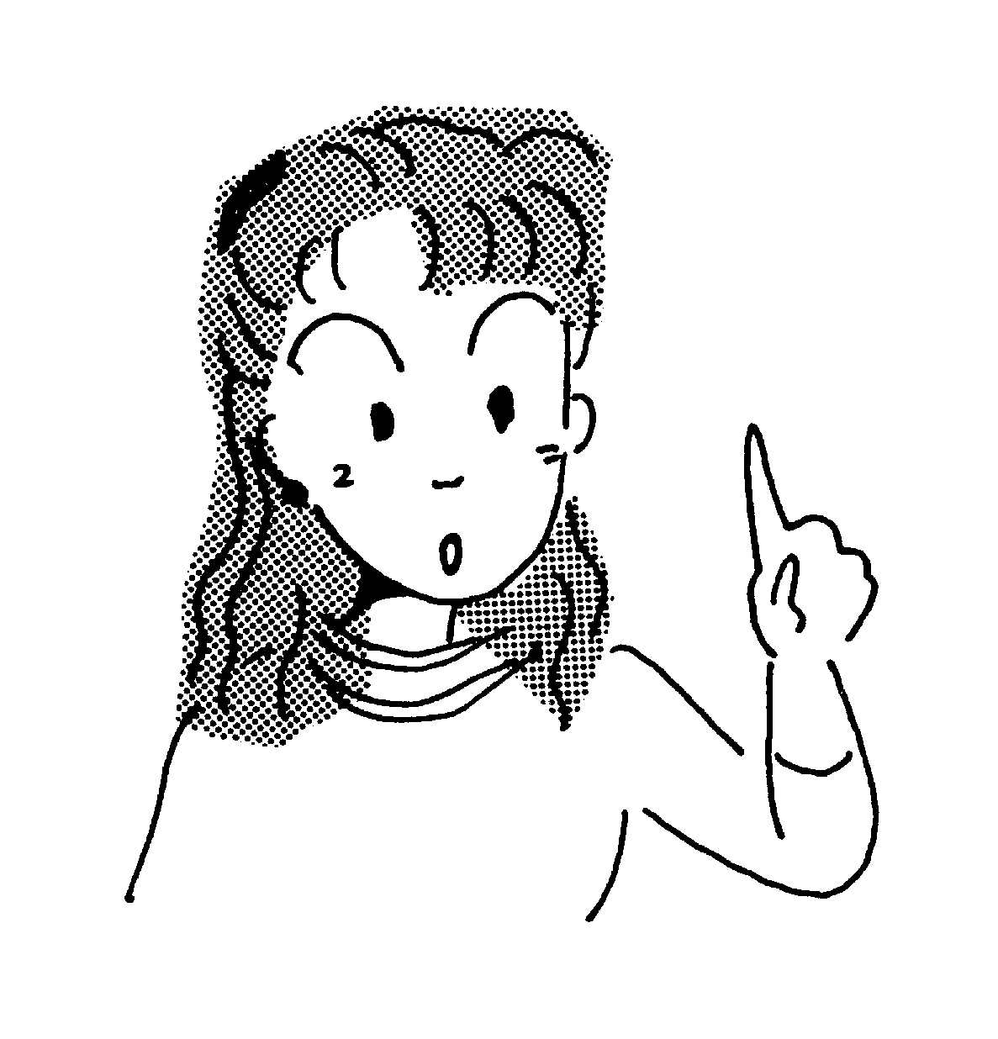
ポイント①
ポイント②
あなたの願いを、今度は党派をこえて
どの党、どの人が
住民の願いに
きちんとこたえられるか
町民が町政にのぞむ願いを
かずかずの署名運動で実現へ
●日本共産党は、
「盗水議員の解職請求署名」では、他の議員や町民と協力して２８０１筆、「Ｋモール前に信号機を」には１３２６筆が寄せられました。立場のちがいをこえ、町民のねがいにもとづいて誠実にとりくみました。
町民の関心が高い国政問題──
消費税、憲法、ＴＰＰ、原発で…
●日本共産党は、
消費税の増税、ＴＰＰ参加、憲法改悪、原発再稼動に「キッパリ対決」します。

日本共産党は──
●みなさんの声をよく聞き、町政のことをきちんとお知らせします。
●毎議会しっかり発言して、みなさんの願いを議会に届けます。
これまで続けてきた共産党議員団と党支部の活動を、これからもしっかりとつづけます。

